รายงานผลการปฏิบัติงานรายบุคคล
ปีการศึกษา 2566 โรงเรียนศรีอยุธยา ในพระอุปถัมภ์ฯ

ชื่อ-นามสกุล นายธนากร จันทนากร อายุ 38 ปี ตำแหน่ง ครู วิทยฐานะ ชำนาญการ
กลุ่มสาระการเรียนรู้วิทยาศาสตร์และเทคโนโลยี สังกัด สพม. กท 1
รับเงินเดือนในอันดับ คศ. 2 อัตราเงินเดือน .................. บาท
วันบรรจุแต่งตั้ง 16 มิถุนายน 2548 วิชาเอกที่บรรจุ ชีววิทยา อายุราชการ ...... ปี ..... เดือน
โรงเรียน/สถานศึกษาที่บรรจุแต่งตั้ง โรงเรียนฤทธิยะวรรณาลัย 2 สังกัด สพม. กท 2
ปฏิบัติหน้าที่ ณ โรงเรียนศรีอยุธยา ในพระอุปถัมภ์ฯ ณ วันที่ 15 ธันวาคม 2559 นับเป็นเวลา 6 ปี 2 เดือน

คุณวุฒิทางการศึกษา
ที่ | ชื่อวุฒิ | สาขา/วิชาเอก | วันสำเร็จการศึกษา
1. | ครุศาสตรบัณฑิต | มัธยมศึกษาวิทยาศาสตร์ (ชีววิทยา)
2. | ครุศาสตรมหาบัณฑิต | วิจัยการศึกษา
หมายเหตุ : เรียงลำดับตามวันสำเร็จการศึกษา กรณีที่กำลังศึกษาอยู่ให้ระบุในช่องวันสำเร็จการศึกษาว่า “กำลังศึกษา”

เครื่องราชอิสริยาภรณ์
ปีที่ได้ | วันที่ได้ | ชั้นตรา | รก.ล. | รก.ต. | วันประกาศ | เล่มที่ | หน้าที่ | ลำดับที่ | หน่วยงาน
2565 | 15 พ.ย. 2566 | ท.ม. |  |  | 15 พ.ย. 2566 |  |  |  | กรมสามัญศึกษา
หมายเหตุ : ตรวจสอบได้จาก https://thanundon.soc.go.th/

รางวัลเชิดชูเกียรติที่ได้รับ
ปีที่ได้ | ชื่อรางวัล | วันที่ได้รับ | หน่วยงาน
2565 | รางวัลเชิดชูเกียรติ ศ.อ. (ครบ 10 ปี) | 26 พฤศจิกายน 2565 | โรงเรียนศรีอยุธยา ในพระอุปถัมภ์ฯ

องค์ประกอบที่ 1 การประเมินประสิทธิภาพและประสิทธิผลการปฏิบัติงานตามมาตรฐานตำแหน่ง (ส่วนที่ 1 )
1. สถิติการปฏิบัติงาน
รอบการประเมิน | วัน/เดือน/ปี | ประเภทของการลา |  |  |  |  |  |  |  | หมายเหตุ
 |  | ลาป่วย |  | ลากิจ |  | ลาคลอด |  | สาย
 |  | ครั้ง | วัน | ครั้ง | วัน | ครั้ง | วัน | ครั้ง | วัน
1 | 1 ต.ค. 65 –  31 มี.ค. 66 | 2 | 2 | 1 | 5 | - | - | - | -
2 | 1 เม.ย. 66 -  30 ก.ย. 66 | - | - | - | - | - | - | - | -
รวม |  | 2 | 2 | 1 | 5 | - | - | - | -
(เอกสารอ้างอิง บัญชีสรุปวันลาของข้าราชการครูและบุคลากรทางการศึกษา ศ.อ.)

2. ภาระงานสอนและการปฏิบัติงาน
ภาคเรียนที่ 1 ปีการศึกษา 2565
รหัสวิชา | รายวิชา | นก | ระดับชั้น | ห้อง | คาบ | คาบรวม | ชม./สัปดาห์
1. ภาระงานสอน
ว30245 | ชีววิทยา 5 | 1.5 | ม.6 | 2-3 | 9 | 17 | 14 ชั่วโมง 10 นาที
ว30263 | วิวัฒนาการของเอกภพ | 0.5 | ม.6 | 1-4, 12 | 5
 | ลูกเสือ | - | ม.1 | คละห้อง | 1
 | ชุมนุม | - | ม.1-6 | คละห้อง | 1
กิจกรรมเพื่อสังคมและสาธารณประโยชน์ |  | - | ม.6 | 12 | 1
2. ภาระงานส่งเสริมและสนับสนุนการจัดการเรียนรู้/ งานพัฒนาคุณภาพการจัดการศึกษา/ งานตอบสนองนโยบายและจุดเน้น
- งานส่งเสริมและสนับสนุนการจัดการเรียนรู้ |  |  |  |  | 7 | 7 | 5 ชั่วโมง 50 นาที
- งานตนอบสนองนโยบายและจุดเน้น |  |  |  |  | 1 | 1 | 50 นาที
- งานพัฒนาคุณภาพการจัดการศึกษาของสถานศึกษา |  |  |  |  | 15 | 15 | 12 ชั่วโมง 30 นาที
เวรประจำวันพฤหัสบดี (07.30 น. – 8.30 น.) |  |  |  |  |  |  | 1 ชั่วโมง
รวมทั้งสิ้น |  |  |  |  |  |  | 34 ชั่วโมง 20 นาที
(เอกสารอ้างอิง ตารางสอนประจำภาคเรียนที่ 1/2565)

ภาคเรียนที่ 2 ปีการศึกษา 2565
รหัสวิชา | รายวิชา | นก | ระดับชั้น | ห้อง | คาบ | คาบรวม | ชม./สัปดาห์
1. ภาระงานสอน
ว30245 | ชีววิทยา 5 | 1.5 | ม.6 | 2-3 | 9 | 17 | 14 ชั่วโมง 10 นาที
ว30263 | วิวัฒนาการของเอกภพ | 0.5 | ม.6 | 1-4, 12 | 5
 | ลูกเสือ | - | ม.1 | คละห้อง | 1
 | ชุมนุม | - | ม.1-6 | คละห้อง | 1
กิจกรรมเพื่อสังคมและสาธารณประโยชน์ |  | - | ม.6 | 12 | 1
2. ภาระงานส่งเสริมและสนับสนุนการจัดการเรียนรู้/ งานพัฒนาคุณภาพการจัดการศึกษา/ งานตอบสนองนโยบายและจุดเน้น
- งานส่งเสริมและสนับสนุนการจัดการเรียนรู้ |  |  |  |  | 7 | 7 | 5 ชั่วโมง 50 นาที
- งานตนอบสนองนโยบายและจุดเน้น |  |  |  |  | 1 | 1 | 50 นาที
- งานพัฒนาคุณภาพการจัดการศึกษาของสถานศึกษา |  |  |  |  | 15 | 15 | 12 ชั่วโมง 30 นาที
เวรประจำวันพฤหัสบดี (07.30 น. – 8.30 น.) |  |  |  |  |  |  | 1 ชั่วโมง
รวมทั้งสิ้น |  |  |  |  |  |  | 34 ชั่วโมง 20 นาที
(เอกสารอ้างอิง ตารางสอนประจำภาคเรียนที่ 2/2565)

ตอนที่ 1 ระดับความสำเร็จในการพัฒนางานตามมาตรฐานตำแหน่ง
1. การจัดการเรียนรู้
1.1 - 1.3 การสร้างและหรือพัฒนาหลักสูตร การออกแบบการจัดการเรียนรู้ กิจกรรมการเรียนรู้
ที่ | รายการ | หมายเหตุ
ภาคเรียนที่ 1 ปีการศึกษา 2565
1. | ประมวลรายวิชา ว30245 ชีววิทยา 5
2. | แผนการจัดกิจกรรมการเรียนรู้วิชา ว30245 ชีววิทยา 5
 | อื่นๆ โปรดระบุ ........................................................
ภาคเรียนที่ 2 ปีการศึกษา 2565
1. | ประมวลรายวิชา ว30103 ชีววิทยาพื้นฐาน
2. | แผนการจัดกิจกรรมการเรียนรู้วิชา ว30103 ชีววิทยาพื้นฐาน
 | อื่นๆ โปรดระบุ ........................................................
(เอกสารอ้างอิง สำเนาบันทึกข้อความส่งประมวลรายวิชาและแผนการจัดการเรียนรู้)

1.4 การสร้างและหรือพัฒนาสื่อ นวัตกรรม เทคโนโลยี และแหล่งเรียนรู้
ก. การสร้างและหรือพัฒนาสื่อ นวัตกรรม เทคโนโลยี
ที่ | รายการ | หมายเหตุ
ภาคเรียนที่ 1 ปีการศึกษา 2565
1. | เอกสารประกอบการสอนรายวิชา ว30245 ชีววิทยา 5
2. | Power point ประกอบการสอนรายวิชา ว30245 ชีววิทยา 5
3. | ชุดกิจกรรมการเรียนรู้ด้วยตนเอง เรื่อง ................. (นวัตกรรม (ถ้ามี))
4. | อื่นๆ โปรดระบุ ........................................................
ภาคเรียนที่ 2 ปีการศึกษา 2565
1. | เอกสารประกอบการสอนรายวิชา ว30103 ชีววิทยาพื้นฐาน
2. | Power point ประกอบการสอนรายวิชา ว30103 ชีววิทยาพื้นฐาน
3. | ชุดกิจกรรมการเรียนรู้ด้วยตนเอง เรื่อง .................
4. | อื่นๆ โปรดระบุ ........................................................
(เอกสารอ้างอิง ตัวอย่างเอกสาร/ ภาพ/ ร่องรอย)
ข. การใช้แหล่งเรียนรู้ภายนอกสถานศึกษา
ที่ | แหล่งเรียนรู้ | รายวิชา | ระดับชั้น | จำนวนนักเรียน | รวมจำนวนชั่วโมง
ภาคเรียนที่ 1 ปีการศึกษา 2565
1. | พิพิธภัณธ์ร่างกาย คณะแพทยศาสตร์ จุฬาลงกรณ์มหาวิทยาลัย | ว30245 ชีววิทยา 5 | ม.6/1 – 4 | 160 | 8
ภาคเรียนที่ 2 ปีการศึกษา 2565
1. | สวนสันติภาพ | ว30103 ชีววิทยาพื้นฐาน | ม.6/1 – 4 | 160 | 4
รวมจำนวนทั้งสิ้น |  |  |  | 320 | 12

ค. ข้อมูลปราชญ์ชาวบ้าน/ ภูมิปัญญาท้องถิ่น ผู้ทรงคุณวุฒิที่มีส่วนร่วมในการให้ความรู้แก่นักเรียนในวิชาที่รับมอบหมาย
ที่ | รายชื่อ |  | เรื่อง | รายวิชา | ระดับชั้น | จำนวนนักเรียน | รวมจำนวนชั่วโมง
ภาคเรียนที่ 1 ปีการศึกษา 2565
1. | นายวิธวินท์ สุทวีทรัพย์ |  | พันธุวิศวกรรมเพื่อการวิจัยทางการแพทย์ | ว30245 ชีววิทยา 5 | ม.6/12 | 24 | 3
ภาคเรียนที่ 2 ปีการศึกษา 2565
1. | นายศิรัช เลิศจินตนากิจ |  | ตัวห้ำและตัวเบียนในการการควบคุมศัตรูพืช | ว30103 ชีววิทยาพื้นฐาน | ม.6/1 – 4 | 160 | 3
 |  | รวมจำนวนทั้งสิ้น |  |  |  | 184 | 6

1.5 การวัดและประเมินผลการเรียนรู้
ที่ | รายการ | หมายเหตุ
ภาคเรียนที่ 1 ปีการศึกษา 2565
1. | พิมพ์เขียว (test blueprint) แบบทดสอบรายวิชา ว30245 ชีววิทยา 5
2. | ตารางการวิเคราะห์ความสอดคล้อง IOC แบบทดสอบรายวิชา ว30245 ชีววิทยา 5
 | อื่นๆ โปรดระบุ ........................................................
ภาคเรียนที่ 2 ปีการศึกษา 2565
1. | พิมพ์เขียว (test blueprint) แบบทดสอบรายวิชา ว30103 ชีววิทยาพื้นฐาน
2. | ตารางการวิเคราะห์ความสอดคล้อง IOC แบบทดสอบรายวิชา ว30103 ชีววิทยาพื้นฐาน
 | อื่นๆ โปรดระบุ ........................................................
(เอกสารอ้างอิง สำเนาบันทึกข้อความส่ง test blue print – IOC หรือ ตัวอย่างเอกสาร)

1.6 การศึกษา วิเคราะห์ และสังเคราะห์เพื่อแก้ไขปัญหาหรือพัฒนาการเรียนรู้
ที่ | วิจัยในชั้นเรียน | หมายเหตุ
ภาคเรียนที่ 1 ปีการศึกษา 2565
1. | การพัฒนาชุดกิจกรรมการเรียนรู้โดยใช้การจัดการเรียนรู้แบบ GPAS 5 Steps ร่วมกับการเรียนแบบร่วมแรงร่วมใจ STAD เพื่อพัฒนาผลสัมฤทธิ์และทักษะการเรียนรู้และนวัตกรรมของผู้เรียนในรายวิชาชีววิทยา 5 (ว30245) หน่วยการเรียนรู้เรื่อง ระบบต่อมไร้ท่อ
2. | อื่นๆ โปรดระบุ ........................................................
ภาคเรียนที่ 2 ปีการศึกษา 2565
1. | ผลการใช้แบบฝึกเพื่อพัฒนาทักษะการอ่าน (active reading) ที่มีต่อผลสัมฤทธิ์ทางการเรียนในรายวิชาชีววิทยาพื้นฐาน
2. | อื่นๆ โปรดระบุ ........................................................
(เอกสารอ้างอิง สำเนาบันทึกข้อความส่งรายงานวิจัยในชั้นเรียน พร้อมกับบทคัดย่อตามรูปแบบที่โรงเรียนกำหนด)

1.7-1.8 การจัดบรรยากาศที่ส่งเสริมและพัฒนาผู้เรียน และการอบรม พัฒนาคุณลักษณะที่ดีของผู้เรียน ผ่านการนิเทศภายใน
ครั้งที่ | รายวิชา | เรื่อง | ชั้น | วันที่ | คาบ | ผู้นิเทศ | คะแนนรวม | ผลการประเมิน
ภาคเรียนที่ 1 ปีการศึกษา 2565
1. | ว30245ชีววิทยา 5 | การทำงานของเซลล์ประสาท | 6/2 | 14 ก.ย. 65 | 2-3 | 1. นางสาวยุพาพรรณ ระลึก | 92 | ดีเยี่ยม
2. | โปรดระบุ
ภาคเรียนที่ 2 ปีการศึกษา 2565
1. | ว30103 ชีววิทยาพื้นฐาน | มนุษย์กับทรัพยากรธรรมชาติและสิ่งแวดล้อม | 6/1 | 18 ก.พ. 66 | 1 | 1. นางสาวยุพาพรรณ ระลึก  2. นางสาวดาราวรรณ ลิขิต | 91 | ดีเยี่ยม
2. | โปรดระบุ
(เอกสารอ้างอิง สำเนาแบบบันทึกการนิเทศการสอนพร้อมตัวอย่างแผนการจัดการเรียน บันทึกท้ายแผน ภาพกิจกรรม และอื่นๆ )

2. ด้านการส่งเสริมและสนับสนุนการจัดการเรียนรู้
2.1 – 2.2 การจัดทำข้อมูลสารสนเทศผู้เรียนและรายวิชา และการดำเนินการตามระบบดูแลช่วยเหลือผู้เรียน
- ครูที่ปรึกษาประจำชั้น ม.....6/12....... จำนวนนักเรียน.......24....... คน
- ประจำคณะสี.......เหลือง.............
- การจัดทำข้อมูลการจัดการชั้นเรียนและการดูแลช่วยเหลือนักเรียน
รายงานเยี่ยมบ้านนักเรียน
บันทึกการโฮมรูม(ชั้นเรียน)
บันทึกข้อมูลโปรแกรม SDQ
อื่น ๆ (โปรดระบุ) ..............................................................................................................................
(เอกสารอ้างอิง ตัวอย่างเอกสาร หรือสำเนาแบบสรุปการส่งเอกสารประจำชั้นเรียน

2.3 การปฏิบัติงานวิชาการและงานอื่น ๆ ของสถานศึกษา
1) คุณภาพผู้เรียน
ภาคเรียนที่ 1 ปีการศึกษา 2565
1) ผลสัมฤทธิ์ทางการเรียน ทั้งรายวิชาที่ได้รับมอบหมายจากกลุ่มสาระการเรียนรู้และกิจกรรมพัฒนาผู้เรียน
ที่ | รายวิชาและ  กิจกรรมพัฒนาผู้เรียน | ชั้น | เป้าหมายที่กำหนด | จำนวนผู้เรียนจำแนกตามผลการประเมิน |  |  |  |  |  |  |  |  |  |  |  | รวม | จำนวนผู้เรียนที่ผ่านเกณฑ์ | ร้อยละผู้เรียนที่ผ่านเกณฑ์
 |  |  |  | 4 | 3.5 | 3 | 2.5 | 2 | 1.5 | 1 | 0 | ร | มส | ผ | มผ
1 | สรีรวิทยาสัตว์ | 5/1 | 3.0 | 9 | 1 |  |  |  |  |  |  |  |  |  |  | 10 | 10 | 100
2 | ชีววิทยาพื้นฐาน | 6/1 | 3.0 | 40 |  |  |  |  |  |  |  |  |  |  |  | 40 | 40 | 100
3 | ชีววิทยาพื้นฐาน | 6/2 | 3.0 | 38 | 1 |  |  |  |  |  |  |  |  |  |  | 39 | 39 | 100
4 | ชีววิทยาพื้นฐาน | 6/3 | 3.0 | 39 | 1 |  |  |  |  |  |  |  |  |  |  | 40 | 40 | 100
5 | จิตอาสา | 6/3 | ผ |  |  |  |  |  |  |  |  |  |  | 40 |  | 40 | 40 | 100
6 | ชุมนุม | - | ผ |  |  |  |  |  |  |  |  |  |  | 20 |  | 20 | 20 | 100
7 | ลูกเสือ | ม.3 | ผ | - |  |  |  |  |  |  |  |  |  | - |  | - | - | -
รวม |  |  |  |  |  |  |  |  |  |  |  |  |  |  |  | 189 | 189 | 100
หมายเหตุ : ระดับคุณภาพที่สถานศึกษากำหนดคือระดับดีมากเป็นต้นไป (เกรด 3.0)

2) ผลการประเมินการอ่าน คิดวิเคราะห์ และเขียน
ที่ | รายวิชา(รหัสวิชา) | ชั้น | เป้าหมาย ที่กำหนด | จำนวนผู้เรียนจำแนกตามผลการประเมิน |  |  |  | รวม | จำนวนผู้เรียนที่ผ่านเกณฑ์ | ร้อยละผู้เรียนที่ผ่านเกณฑ์
 |  |  |  | ดีเยี่ยม  (3) | ดี  (2) | ผ่าน  (1) | ไม่ผ่าน  (0)
1 | สรีรวิทยาสัตว์ | 5/1 | ดีขึ้นไป | 10 |  |  |  | 10 | 10 | 100
2 | ชีววิทยาพื้นฐาน | 6/1 | ดีขึ้นไป | 40 |  |  |  | 40 | 40 | 100
3 | ชีววิทยาพื้นฐาน | 6/2 | ดีขึ้นไป | 39 |  |  |  | 39 | 39 | 100
4 | ชีววิทยาพื้นฐาน | 6/3 | ดีขึ้นไป | 40 |  |  |  | 40 | 40 | 100
รวม |  |  |  |  |  |  |  | 129 | 129 | 100
3) ผลการประเมินคุณลักษณะอันพึงประสงค์
ที่ | รายวิชา(รหัสวิชา) | ชั้น | เป้าหมาย ที่กำหนด | จำนวนผู้เรียนจำแนกตามผลการประเมิน |  |  |  | รวม | จำนวนผู้เรียนที่ผ่านเกณฑ์ | ร้อยละผู้เรียนที่ผ่านเกณฑ์
 |  |  |  | ดีเยี่ยม  (3) | ดี  (2) | ผ่าน  (1) | ไม่ผ่าน  (0)
1 | สรีรวิทยาสัตว์ | 5/1 | ดีขึ้นไป | 10 |  |  |  | 10 | 10 | 100
2 | ชีววิทยาพื้นฐาน | 6/1 | ดีขึ้นไป | 40 |  |  |  | 40 | 40 | 100
3 | ชีววิทยาพื้นฐาน | 6/2 | ดีขึ้นไป | 39 |  |  |  | 39 | 39 | 100
4 | ชีววิทยาพื้นฐาน | 6/3 | ดีขึ้นไป | 40 |  |  |  | 40 | 40 | 100
รวม |  |  |  |  |  |  |  | 129 | 129 | 100
สรุประดับคุณภาพผู้เรียนภาคเรียนที่ 1 ปีการศึกษา 2565
ด้าน | จำนวน | จำนวนผู้เรียนที่ผ่าน ค่าเป้าหมายที่สถานศึกษากำหนด | คิดเป็นร้อยละ
ผลการเรียน | 189 | 189 | 100
การอ่าน คิดวิเคราะห์ และเขียน | 129 | 129 | 100
คุณลักษณะอันพึงประสงค์ | 129 | 129 | 100
รวมเฉลี่ย |  |  | 100

ภาคเรียนที่ 2 ปีการศึกษา 2565
1) ผลสัมฤทธิ์ทางการเรียน ทั้งรายวิชาที่ได้รับมอบหมายจากกลุ่มสาระการเรียนรู้และกิจกรรมพัฒนาผู้เรียน
ที่ | รายวิชาและ  กิจกรรมพัฒนาผู้เรียน | ชั้น | เป้าหมายที่กำหนด | จำนวนผู้เรียนจำแนกตามผลการประเมิน |  |  |  |  |  |  |  |  |  |  |  | รวม | จำนวนผู้เรียนที่ผ่านเกณฑ์ | ร้อยละผู้เรียนที่ผ่านเกณฑ์
 |  |  |  | 4 | 3.5 | 3 | 2.5 | 2 | 1.5 | 1 | 0 | ร | มส | ผ | มผ
1 | สรีรวิทยาสัตว์ | 5/1 | 3.0 | 9 | 1 |  |  |  |  |  |  |  |  |  |  | 10 | 10 | 100
2 | ชีววิทยาพื้นฐาน | 6/1 | 3.0 | 40 |  |  |  |  |  |  |  |  |  |  |  | 40 | 40 | 100
3 | ชีววิทยาพื้นฐาน | 6/2 | 3.0 | 38 | 1 |  |  |  |  |  |  |  |  |  |  | 39 | 39 | 100
4 | ชีววิทยาพื้นฐาน | 6/3 | 3.0 | 39 | 1 |  |  |  |  |  |  |  |  |  |  | 40 | 40 | 100
5 | จิตอาสา | 6/3 | ผ |  |  |  |  |  |  |  |  |  |  | 40 |  | 40 | 40 | 100
6 | ชุมนุม | - | ผ |  |  |  |  |  |  |  |  |  |  | 20 |  | 20 | 20 | 100
7 | ลูกเสือ | ม.3 | ผ | - |  |  |  |  |  |  |  |  |  | - |  | - | - | -
รวม |  |  |  |  |  |  |  |  |  |  |  |  |  |  |  | 189 | 189 | 100
หมายเหตุ : ระดับคุณภาพที่สถานศึกษากำหนดคือระดับดีมากเป็นต้นไป (เกรด 3.0)
2) ผลการประเมินการอ่าน คิดวิเคราะห์ และเขียน
ที่ | รายวิชา(รหัสวิชา) | ชั้น | เป้าหมาย ที่กำหนด | จำนวนผู้เรียนจำแนกตามผลการประเมิน |  |  |  | รวม | จำนวนผู้เรียนที่ผ่านเกณฑ์ | ร้อยละผู้เรียนที่ผ่านเกณฑ์
 |  |  |  | ดีเยี่ยม  (3) | ดี  (2) | ผ่าน  (1) | ไม่ผ่าน  (0)
1 | สรีรวิทยาสัตว์ | 5/1 | ดีขึ้นไป | 10 |  |  |  | 10 | 10 | 100
2 | ชีววิทยาพื้นฐาน | 6/1 | ดีขึ้นไป | 40 |  |  |  | 40 | 40 | 100
3 | ชีววิทยาพื้นฐาน | 6/2 | ดีขึ้นไป | 39 |  |  |  | 39 | 39 | 100
4 | ชีววิทยาพื้นฐาน | 6/3 | ดีขึ้นไป | 40 |  |  |  | 40 | 40 | 100
รวม |  |  |  |  |  |  |  | 129 | 129 | 100

3) ผลการประเมินคุณลักษณะอันพึงประสงค์
ที่ | รายวิชา(รหัสวิชา) | ชั้น | เป้าหมาย ที่กำหนด | จำนวนผู้เรียนจำแนกตามผลการประเมิน |  |  |  | รวม | จำนวนผู้เรียนที่ผ่านเกณฑ์ | ร้อยละผู้เรียนที่ผ่านเกณฑ์
 |  |  |  | ดีเยี่ยม  (3) | ดี  (2) | ผ่าน  (1) | ไม่ผ่าน  (0)
1 | สรีรวิทยาสัตว์ | 5/1 | ดีขึ้นไป | 10 |  |  |  | 10 | 10 | 100
2 | ชีววิทยาพื้นฐาน | 6/1 | ดีขึ้นไป | 40 |  |  |  | 40 | 40 | 100
3 | ชีววิทยาพื้นฐาน | 6/2 | ดีขึ้นไป | 39 |  |  |  | 39 | 39 | 100
4 | ชีววิทยาพื้นฐาน | 6/3 | ดีขึ้นไป | 40 |  |  |  | 40 | 40 | 100
รวม |  |  |  |  |  |  |  | 129 | 129 | 100
สรุประดับคุณภาพผู้เรียนภาคเรียนที่ 2 ปีการศึกษา 2565
ด้าน | จำนวน | จำนวนผู้เรียนที่ผ่าน ค่าเป้าหมายที่สถานศึกษากำหนด | คิดเป็นร้อยละ
ผลการเรียน | 189 | 189 | 100
การอ่าน คิดวิเคราะห์ และเขียน | 129 | 129 | 100
คุณลักษณะอันพึงประสงค์ | 129 | 129 | 100
รวมเฉลี่ย |  |  | 100

2) ผลงานนักเรียนและรางวัลที่ได้รับ
2.1 ผลงานนักเรียน ที่ครูเป็นผู้รับผิดชอบฝึกซ้อม/พาแข่งขัน ฯ รางวัลที่ได้รับ/ประกาศ/เกียรติบัตร/โล่ ฯลฯ
ที่ | รายการ | วัน/เดือน/ปี | รางวัล | หน่วยงาน
1. | ครูผู้ฝึกซ้อมการแข่งขันสิ่งประดิษฐ์ทางวิทยาศาสตร์ ระดับชั้นมัธยมศึกษาปีที่ 4 – 6 งานศิลปหัตถกรรมนักเรียน ครั้งที่ 70 ปีการศึกษา 2565 ระดับชาติ (ภาคกลางและภาคตะวันออก) | 27 ม.ค. 66 | ชนะเลิศ | สพฐ.
2. | ครูผู้ฝึกซ้อมการแข่งขันสิ่งประดิษฐ์ทางวิทยาศาสตร์ ระดับชั้นมัธยมศึกษาปีที่ 4 – 6 งานศิลปหัตถกรรมนักเรียน ครั้งที่ 70 ปีการศึกษา 2565 ระดับเขตพื้นที่การศึกษา | 23 ธ.ค. 65 | ชนะเลิศ | สพฐ.
3. | อื่น ๆ โปรดระบุ ........................................
(เอกสารอ้างอิง สำเนาเกียรติบัตร /ภาพถ่าย/ อื่น ๆ)
2.2 ผลงานครูที่ได้รับรางวัล/ประกาศเกียรติคุณ
ที่ | รายการ | วัน/เดือน/ปี | รางวัล | หน่วยงาน
1. | ครูดีไม่มีอบายมุข | 20 พ.ค. 2566 | เกียรติบัตร | สพฐ. ร่วมกับ ศคล. และ สสส.
2.
(เอกสารอ้างอิง สำเนาเกียรติบัตร /ภาพถ่าย/ อื่น ๆ)

2.4 การประสานความร่วมมือกับผู้ปกครอง ภาคีเครือข่าย และหรือสถานประกอบการเพื่อร่วมกันแก้ไขปัญหาและพัฒนาผู้เรียนและเป็นแบบอย่างที่ดี
ที่ | รายการ | วันที่ | อ้างอิง (ถ้ามี)
ภาคเรียนที่ 1 ปีการศึกษา 2565
1. | ร่วมการประชุมผู้ปกครองนักเรียนและเก็บค่าบำรุงการศึกษา ประจำภาคเรียนที่ 1 ปีการศึกษา 2565 | 11 มิถุนายน 2565 | ศ.อ. 91/2565
2. | เชิญผู้ปกครองนักเรียนเพื่อมารับทราบและร่วมแก้ไขปัญหาด้านพฤติกรรม | 3 ธันวาคม 2565 | -
3. | อื่น ๆ โปรดระบุ ........................................
ภาคเรียนที่ 2 ปีการศึกษา 2565
1. | ร่วมการประชุมผู้ปกครองนักเรียนและเก็บค่าบำรุงการศึกษา ประจำภาคเรียนที่ 2 ปีการศึกษา 2565 |  | ศ.อ. 206/2565
2. | ร่วมการประชุมผู้ปกครองนักเรียน ม.3 (เดิม) |  | ศ.อ. 267/2565
3. | ร่วมประชุมผู้ปกครองนักเรียน ม.3 และ ม.6 เพื่อไขปัญหา 0 ร มส มผ |  | ศ.อ. 268/2565
4. | ปฏิบัติหน้าที่เป็นคณะกรรมการในพิธีมอบทุนการศึกษา ปีการศึกษา 2565 |  | ศ.อ. 43/2566
5. | อื่น ๆ โปรดระบุ ........................................

3. ด้านการพัฒนาตนเองและวิชาชีพ
3.1(ก) การพัฒนาตนเองอย่างต่อเนื่อง
ที่ | วันเดือนปี | รหัสหลักสูตร / ชื่อหลักสูตร | หน่วยงานที่จัด | สถานที่ | รวม(ชั่วโมง)
ภาคเรียนที่ 1 ปีการศึกษา 2565
1. | 1 ก.ค. 2565 | การลดความเสี่ยงภัยพิบัติธรรมชาติและการปรับตัวรับการเปลี่ยนแปลงสภาพภูมิอากาศ | มูลนิธิศุภนิมิตแห่งประเทศไทย | ออนไลน์ | 20
2.
ภาคเรียนที่ 2 ปีการศึกษา 2565
1.
2.
3.
รวมจำนวนชั่วโมง

3.1 (ข) งานบริการวิชาการ/กิจกรรมที่ดำเนินการร่วมกับชุมชนหรือหน่วยราชการอื่น
ที่ | วัน/เดือน/ปี | รายการ/กิจกรรม | หน่วยงาน | เลขคำสั่ง (ถ้ามี) | จำนวน(ชั่วโมง)
1. | 12-14  ส.ค. 2565 | คณะกรรมการการจัดทำแผนพัฒนาครูและบุคลากรทางการศึกษา | สพฐ. | สพฐ. ที่ 42/ 2565 | -
2. | 3 ก.พ. 2566 | คณะกรรมการจัดทำหลักสูตรฝึกอบรมออนไลน์วิชาวิทยาศาสตร์ สอวน. ค่าย 1 | สพฐ. | สพฐ. ที่ 16/ 2566 | -
3.
รวมจำนวนชั่วโมง |  |  |  |  | -

3.2 การมีส่วนร่วม และเป็นผู้นำในการแลกเปลี่ยนเรียนรู้ทางวิชาชีพ
ภาคเรียนที่ 1 ปีการศึกษา 2565
ก. ข้อมูลการเข้าร่วมการแลกเปลี่ยนเรียนรู้ทางวิชาชีพ (PLC) ในสถานศึกษา
ครั้งที่ | วัน/เดือน/ปี  (ที่เริ่ม) | กลุ่มกิจกรรม | กิจกรรม | จำนวนชั่วโมง
1. | 26 ธ.ค. 2565 | ครูชีววิทยา | การเพิ่มผลสัมฤทธิ์ทางการเรียน เรื่อง ส่วนประกอบและหน้าที่ของไต รายวิชาชีววิทยาพื้นฐาน (ว3103) โดยการสอนแบบกิจกรรมกลุ่ม
2. | 5 ม.ค. 2564
3. | 6 ม.ค. 2564
4. | 8 ม.ค. 2564
5. | 7 ม.ค. 2564 | ครูชีววิทยา | การจัดกิจกรรมการเรียนรู้ เรื่อง ระบบภูมิคุ้มกันโดยใช้การสอนแบบออนไลน์ ในรายวิชาชีววิทยา 4
6. | 26 ม.ค. 2564
7. | 28 ม.ค. 2564
8. | 29 ม.ค. 2564
รวมจำนวนชั่วโมง
(เอกสารอ้างอิง สำเนาบันทึกข้อความส่ง PLC ประจำภาคเรียนที่ 1 ปีการศึกษา2565 หรือสำเนาตัวอย่างเอกสาร)
ข. ข้อมูลการเข้าร่วมกิจกรรม/ การประชุมร่วมกับผู้ประกอบวิชาชีพทางการศึกษา ภายนอกสถานศึกษา
ครั้งที่ | วัน/เดือน/ปี | กิจกรรม | หน่วยงาน | จำนวนชั่วโมง
1. | 3 ก.ค. 65 | ประชุมคณะกรรมการโฆษกสำนักงานคณะกรรมการศึกษาขั้นพื้นฐาน (สพฐ.) | สพฐ. | 3
2. | 16 ก.ย. 65 | ประชุมคณะกรรมการพัฒนาหลักสูตรแกนกลางฯ | สพฐ. | 3
3.
รวมจำนวนชั่วโมง |  |  |  | 6

ภาคเรียนที่ 2 ปีการศึกษา 2565
ก. ข้อมูลการเข้าร่วมการแลกเปลี่ยนเรียนรู้ทางวิชาชีพ (PLC) ในสถานศึกษา
ครั้งที่ | วัน/เดือน/ปี  (ที่เริ่ม) | กลุ่มกิจกรรม | กิจกรรม | จำนวนชั่วโมง
1 | 26 ธ.ค. 2565 | ครูชีววิทยา | การเพิ่มผลสัมฤทธิ์ทางการเรียน เรื่อง ส่วนประกอบและหน้าที่ของไต รายวิชาชีววิทยาพื้นฐาน (ว3103) โดยการสอนแบบกิจกรรมกลุ่ม
2 | 5 ม.ค. 2564
3 | 6 ม.ค. 2564
4 | 8 ม.ค. 2564
5 | 7 ม.ค. 2564 | ครูชีววิทยา | การจัดกิจกรรมการเรียนรู้ เรื่อง ระบบภูมิคุ้มกันโดยใช้การสอนแบบออนไลน์ ในรายวิชาชีววิทยา 4
6 | 26 ม.ค. 2564
7 | 28 ม.ค. 2564
8 | 29 ม.ค. 2564
รวมจำนวนชั่วโมง
(เอกสารอ้างอิง สำเนาบันทึกข้อความส่ง PLC ประจำภาคเรียนที่ 1 ปีการศึกษา2565 หรือสำเนาตัวอย่างเอกสาร)
ข. ข้อมูลการเข้าร่วมกิจกรรม/ การประชุมร่วมกับผู้ประกอบวิชาชีพทางการศึกษา ภายนอกสถานศึกษา
ครั้งที่ | วัน/เดือน/ปี | กิจกรรม | หน่วยงาน | จำนวนชั่วโมง
รวมจำนวนชั่วโมง |  |  |  | 6

3.3 การนำความรู้ความสามารถ ทักษะที่ได้จากการพัฒนาตนเองและวิชาชีพ (สะท้อนผ่าน Best Practice)
ผลการปฏิบัติงานที่สามารถเป็นแบบอย่างได้ (สื่อการสอน วิธีการสอน วิธีการปฏิบัติงาน วิธีการปฏิบัติกิจกรรม ฯลฯ)
ที่ | รายการ/กิจกรรม | กลุ่มเป้าหมาย | รางวัลที่ได้รับ (ถ้ามี)
ภาคเรียนที่ 1 ปีการศึกษา 2565
1. | แผนการเรียนรู้บูรณาการ เรื่อง การดูแลรักษาระบบทางเดินหายใจ | ม.6/1-4, 12 | -
2.
ภาคเรียนที่ 2 ปีการศึกษา 2565
1. | รายงานผลการจัดกิจกรรมเพื่อส่งเสริมคุณธรรมอัตลักษณะตามโครงการโรงเรียนคุณธรรม สพฐ. ระดับ 3 ดาว เรื่อง ........ | ม.6/12 | -
2.
(เอกสารอ้างอิง สำเนาบันทึกข้อความ/ สำเนาเอกสาร/ อื่น ๆ)

ภาคผนวก 1
1. สำเนาใบสรุปวันลา
2. สำเนาตารางสอนภาคเรียนที่ 1 และ 2
3. ตารางวิเคราะห์หลักสูตร
4. ประมวลรายวิชา
5. สำเนารายงานผลการนิเทศการสอน
- ผลประเมิน
- แผนการจัดการเรียนรู้ และบันทึกท้ายแผน
- ภาพถ่าย
6. ตัวอย่างสื่อการสอน
7. สำเนาบันทึกข้อความส่งแผนการจัดการเรียนรู้
8. สำเนาบทคัดย่อรายงานวิจัยในชั้นเรียน (ตามรูปแบบที่โรงเรียนกำหนด)
9. สำเนาใบสรุปการส่งรายงานการเยี่ยมบ้าน, บันทึกการโฮมรูม
10. สำเนาใบสรุปการบันทึกข้อมูล SDQ
11. สำเนาเกียรติบัตร หรือ ร่องรอยการเข้าร่วมการอบรมพัฒนา
12. สำเนาบันทึกข้อความส่ง PLC และอื่นๆ
13. ร่องรอยเข้าร่วมกิจกรรมที่เข้าร่วมกับชุมชนการเรียนรู้ทางวิชาชีพหรืออื่น ๆ (ถ้ามี)

องค์ประกอบที่ 1 การประเมินประสิทธิภาพและประสิทธิผลการปฏิบัติงานตามมาตรฐานตำแหน่ง (ส่วนที่ 2 )

ข้อมูลผู้จัดทำข้อตกลง
ชื่อ นายธนากร นามสกุล จันทนากร ตำแหน่ง ครู วิทยฐานะ ชำนาญการ
สถานศึกษา โรงเรียนศรีอยุธยา ในพระอุปถัมภ์ฯ สังกัด สำนักงานเขตพื้นที่การศึกษามัธยมศึกษากรุงเทพมหานคร เขต 1
รับเงินเดือนในอันดับ คศ. 2 อัตราเงินเดือน 36,200 บาท

ตอนที่ 2 ระดับความสำเร็จในการพัฒนางานที่เสนอเป็นประเด็นท้าทายในการพัฒนาผลลัพธ์การเรียนรู้ของผู้เรียน

ประเด็นท้าทาย เรื่อง การพัฒนาชุดกิจกรรมการเรียนรู้โดยใช้การจัดการเรียนรู้แบบ GPAS 5 Steps ร่วมกับการจัดการเรียนรู้ร่วมกันเชิงรุก (cooperative active learning) เพื่อพัฒนาทักษะการสร้างสรรค์นวัตกรรมของผู้เรียนในรายวิชาชีววิทยา 5 (ว30245) หน่วยการเรียนรู้เรื่อง ระบบสืบพันธุ์และการเจริญเติบโต ภาคเรียนที่ 1
ปีการศึกษา 2565 โรงเรียนศรีอยุธยา ในพระอุปถัมภ์ฯ
1. วิธีการดำเนินการ
ขั้น | วิธีการดำเนินการ | ระยะเวลา | ผลลัพธ์
Plan | 1. สร้างและพัฒนาหลักสูตรรายวิชาโดยวิเคราะห์หลักสูตร มาตรฐานการเรียนรู้และตัวชี้วัดหรือผลการเรียนรู้ ตามหลักสูตรแกนกลางการศึกษาขั้นพื้นฐาน พุทธศักราช 2551 (ฉบับปรับปรุง พ.ศ. 2560) และหลักสูตรสถานศึกษา โรงเรียนศรีอยุธยา  ในพระอุปถัมภ์ฯ เพื่อนำไปจัดทำรายวิชาชีววิทยา 5 (ว30245) และจัดทำหน่วยการเรียนรู้ เรื่อง ระบบสืบพันธุ์และการเจริญเติบโต โดยริเริ่ม พัฒนาการใช้รูปแบบ  การจัดการเรียนรู้แบบ GPAS 5 Steps ร่วมกับการเรียนแบบร่วมแรงร่วมใจ STAD เพื่อพัฒนาผลสัมฤทธิ์และทักษะการเรียนรู้และนวัตกรรม ให้สอดคล้องกับบริบทของสถานศึกษา นักเรียนและท้องถิ่น | ตุลาคม 2565 | ดำเนินการแล้ว
 | 2. ศึกษาเอกสารและงานวิจัยที่เกี่ยวข้องกับการดำเนินการตามประเด็นท้าทาย ดังนี้  1) ทฤษฎีการสร้างความรู้ด้วยตนเอง  2) ทักษะการเรียนรู้และนวัตกรรม  3) การจัดการเรียนรู้แบบ GPAS 5 Steps  4) การเรียนแบบร่วมแรงร่วมใจ STAD  5) งานวิจัยที่เกี่ยวข้อง  จากนั้นนำมาสรุปเพื่อกําหนดจุดประสงค์การเรียนรู้และขอบเขตที่จะนําไปใช้ | ธันวาคม 2565 | ดำเนินการแล้ว
 | 3. ออกแบบโครงสร้างของแผนการจัดการเรียนรู้ที่เน้นผู้เรียนเป็นสำคัญ ในหน่วยการเรียนรู้เรื่อง ระบบสืบพันธุ์และการเจริญเติบโต | มีนาคม 2566 | กำลังดำเนินการ
 | 4. จัดทำแผนการจัดการเรียนรู้รายคาบ และสร้างและพัฒนาสื่อ นวัตกรรม เทคโนโลยีในการจัดการเรียนรู้ สร้างและพัฒนาเครื่องมือการวัดและประเมินผล เพื่อการพัฒนาทักษะการสร้างสรรค์นวัตกรรม โดยริเริ่ม พัฒนาเป็นชุดกิจกรรม  การเรียนรู้ที่มีการใช้รูปแบบการจัดการเรียนรู้แบบ GPAS 5 Steps ร่วมกับ  การจัดการเรียนแบบร่วมแรงร่วมใจ STAD | เมษายน 2566 | รอดำเนินการ
 | 5. จัดกิจกรรมแลกเปลี่ยนเรียนรู้ด้วยการสร้างชุมชนการเรียนรู้ทางวิชาชีพ (PLC) ของกลุ่มครูชีววิทยา เพื่อร่วมกันตรวจสอบความถูกต้องเชิงเนื้อหาและจุดประสงค์ การเรียนรู้ ในด้านเนื้อหา ด้านกิจกรรมการเรียนรู้ ด้านสื่อการเรียนรู้ที่เป็นนวัตกรรม และเครื่องมือการวัดและประเมินผล พร้อมทั้งนำข้อเสนอแนะจาก  การแลกเปลี่ยนเรียนรู้ มาพัฒนาและปรับปรุงให้เกิดความสมบูรณ์ก่อนนำไปใช้ | พฤษภาคม 2566 | รอดำเนินการ
Do | 6. จัดกิจกรรมการเรียนรู้ตามแผนการจัดการเรียนรู้ที่ออกแบบไว้ ในรายวิชาชีววิทยา 5 (ว30245) โดยดำเนินการใช้นวัตกรรมที่ได้จากการสร้างและพัฒนาทักษะการเรียนรู้และนวัตกรรม ในรูปแบบออนไซต์ โดยปรับกิจกรรมให้เหมาะสมกับผลที่ได้จากการวิเคราะห์ผู้เรียนเป็นรายบุคคล ตลอดจนบริบทของโรงเรียนและเปิดชั้นเรียนให้สมาชิกในกลุ่ม PLC ได้เข้าร่วมสังเกตการจัดกิจกรรมการเรียนรู้ร่วมกันแล้วสะท้อนผลการจัดการเรียนรู้ของครู | มิถุนายน - กรกฎาคม2566 | รอดำเนินการ
Check | 7. วัดและประเมินผลการเรียนรู้หลังจากการจัดกิจกรรมการเรียนรู้ตามแผน  การจัดการเรียนรู้ที่ออกแบบไว้ โดยจัดทำสารสนเทศข้อมูล ให้ข้อมูลสะท้อนกลับ เพื่อให้ผู้เรียนปรับปรุงการเรียนรู้ของตนเองให้ผู้เรียนพัฒนาการเรียนรู้อย่างต่อเนื่อง | สิงหาคม 2566 | รอดำเนินการ
Act | 8. บันทึกผลการเรียนรู้ สรุปผลการวัดและประเมินการเรียนรู้ของผู้เรียน นำผล  การประเมินไปใช้ในการปรับปรุงการจัดการเรียนรู้และพัฒนาผลลัพธ์การเรียนรู้ของผู้เรียนในปีการศึกษาต่อไป | กันยายน 2566 | รอดำเนินการ
 | 9. รายงานผลการดำเนินการตามข้อตกลงในการพัฒนางานที่เป็นประเด็น  ท้าทายในการพัฒนาผลลัพธ์การเรียนรู้ของผู้เรียน ในปีงบประมาณ พ.ศ. 2566 เสนอต่อผู้อำนวยการสถานศึกษา | กันยายน 2566 | รอดำเนินการ

2. ผลลัพธ์การเรียนรู้ของผู้เรียนที่คาดหวัง
การประเมิน | ตัวชี้วัด | ผลลัพธ์
1. เชิงปริมาณ | 1. ผู้เรียนที่ได้รับการพัฒนาจากชุดกิจกรรมการเรียนรู้โดยใช้การจัดการเรียนรู้แบบ GPAS 5 Steps ร่วมกับการเรียนแบบร่วมแรงร่วมใจ STAD เพื่อพัฒนาผลสัมฤทธิ์และทักษะการเรียนรู้และนวัตกรรมของผู้เรียนในรายวิชาชีววิทยา 5 (ว30245) หน่วยการเรียนรู้เรื่อง ระบบสืบพันธุ์และการเจริญเติบโต ระดับมัธยมศึกษาปีที่ 6 ภาคเรียนที่ 1 ปีการศึกษา 2566 อย่างน้อยร้อยละ 80 มีผลสัมฤทธิ์ทางการเรียนในระดับดีขึ้นไป | รอดำเนินการ  กรณีที่ดำเนินการเสร็จสิ้นแล้วให้ระบุผลลัพธ์ให้ชัดเจน/ หรือแนบรายงานสรุป
2. เชิงคุณภาพ | ผู้เรียนที่ได้รับการพัฒนาจากชุดกิจกรรมการเรียนรู้โดยใช้การจัดการเรียนรู้แบบ GPAS 5 Steps ร่วมกับการเรียนแบบร่วมแรงร่วมใจ STAD เพื่อพัฒนาผลสัมฤทธิ์และทักษะการเรียนรู้และนวัตกรรมของผู้เรียน  ในรายวิชาชีววิทยา 5 (ว30245) หน่วยการเรียนรู้เรื่อง ระบบสืบพันธุ์และการเจริญเติบโต ระดับมัธยมศึกษาปีที่ 6  ภาคเรียนที่ 1 ปีการศึกษา 2566 มีผลสัมฤทธิ์ทางการเรียนตามหลักสูตรทั้งด้านความรู้ ทักษะ คุณลักษณะประจำวิชา สมรรถนะสำคัญ คุณลักษณะอันพึงประสงค์ และทักษะการเรียนรู้และนวัตกรรมสูงขึ้น | รอดำเนินการ

ภาคผนวกที่ 1.2
1. สำเนาแบบข้อตกลงในการพัฒนางาน (PA)
2. รายงาน/ ร่องรอยการดำเนินการตามประเด็นท้าทาย

องค์ประกอบที่ 2 การประเมินการมีส่วนร่วมในการพัฒนาการศึกษา

ชื่อ-นามสกุล นายธนากร จันทนากร อายุ 38 ปี ตำแหน่ง ครู วิทยฐานะ ชำนาญการ
กลุ่มสาระการเรียนรู้วิทยาศาสตร์และเทคโนโลยี สังกัด สพม. กท 1
รับเงินเดือนในอันดับ คศ. 2 อัตราเงินเดือน .................. บาท

1. งานอื่นที่ได้รับมอบหมายตามคำสั่งแต่งตั้งข้าราชการครูและบุคลากรในสถานศึกษาให้ปฏิบัติหน้าที่ในสถานที่ ประจำปีการศึกษา 2565 และอื่น ๆ
ที่ | รายการ | หน่วยงาน/กลุ่ม | ตำแหน่ง | เลขคำสั่งแต่งตั้ง
1. | หัวหน้างานระบบประกันคุณภาพและมาตรฐานการศึกษา | สำนักงานผู้อำนวยการ | หัวหน้างาน | ศ.อ. ที่ 65/ 2565
2. | หัวหน้าห้องเรียนพิเศษระดับชั้นมัธยมศึกษาตอนปลาย วิทยาศาสตร์-คณิตศาสตร์-ภาษาอังกฤษ | วิชาการ | หัวหน้างาน | ศ.อ. ที่ 65/ 2565
3. | งานพัฒนาสื่อนวัตกรรมและเทคโนโลยี | วิชาการ | กรรมการ | ศ.อ. ที่ 65/ 2565
4. | งานโรงเรียนมาตรฐานสากล | วิชาการ | กรรมการ | ศ.อ. ที่ 65/ 2565
5. | คณะกรรมการโฆษกสำนักงานคณะกรรมการศึกษาขั้นพื้นฐาน | สพฐ. | คณะทำงาน
6. | ฝ่ายวิชาการ | มูลนิธิ สอวน. | คณะทำงานฝ่ายวิชาการ | มูลนิธิ สอวน. ที่ 14/2565
(เอกสารอ้างอิง สำเนาคำสั่งโรงเรียนที่ ศ.อ. ที่ 65/ 2565 และอื่น ๆ)

2. งานที่ผู้บังคับบัญชามอบหมายแล้วเสร็จ (คัดเลือกจำนวน 10 งาน)

ความสำเร็จของานที่ได้รัรบมอบหมายจากผู้บังคับบัญชา
คำสั่ง ศ.อ. ที่ 36/2566 | แต่งตั้งคณะกรรมการดำเนินงานการรับสมัครนักเรียนเข้าศึกษาต่อชั้นมัธยมศึกษาปีที่ 1 และ 4 ประเภทห้องเรียนพิเศษ
ชื่อผู้ปฏิบัติหน้าที่ | นายธนากร จันทนากร
หน้าที่ | 1. คณะกรรมการดำเนินงานและประสานงานทั่วไป มีหน้าที่ประชุมเพื่อวางแนวทางการดำเนินงานรับนักเรียนของโรงเรียน จัดทำประกาศ ใบสมัครให้ถูกต้อง จัดเตรียมวัสดุ-อุปกรณและเครื่องใช้ต่าง ๆ ในการรับสมัครให้เพียงพอตลอดการดำเนินการ  2. คณะกรรมการฝ่ายรับสมัครนักเรียน ปฏิบัติหน้าที่รับสมัครนักเรียนระดับชั้นมัธยมศึกษาปีที่ 4 ห้องเรียนพิเศษ และหน้าที่อื่นที่ได้รับมอบหมาย ในวันที่ 14, 15, 16 และ 17 ก.พ. 2566

ที่ | วัน/เดือน/ปี | คำสั่ง | หน้าที่/ตำแหน่ง | เลขคำสั่ง (ถ้ามี)
1 | 1 ธ.ค. 256... | แต่งตั้งคณะกรรมการ........ | คณะกรรมการฝ่าย .... ปฏิบัติหน้าที่ ........ | ศ.อ.ที่ .../....
ภาพกิจกรรม (ถ้ามี)

2. | 1 ธ.ค. 256... | แต่งตั้งคณะกรรมการ........ | คณะกรรมการฝ่าย .... ปฏิบัติหน้าที่ ........ | ศ.อ.ที่ .../....
3. | 1 ธ.ค. 256... | แต่งตั้งคณะกรรมการ........ | คณะกรรมการฝ่าย .... ปฏิบัติหน้าที่ ........ | ศ.อ.ที่ .../....
4.
5.
6.
7.
8.
9.
10.

องค์ประกอบที่ 3 การปฏิบัติตนในการรักษาวินัย คุณธรรม จริยธรรม และจรรยาบรรณวิชาชีพ

ชื่อ-นามสกุล นายธนากร จันทนากร อายุ 38 ปี ตำแหน่ง ครู วิทยฐานะ ชำนาญการ
กลุ่มสาระการเรียนรู้วิทยาศาสตร์และเทคโนโลยี สังกัด สพม. กท 1
รับเงินเดือนในอันดับ คศ. 2 อัตราเงินเดือน .................. บาท

รายงานผลการปฏิบัติตนในการรักษาวินัย คุณธรรม จริยธรรมและจรรยาบรรณวิชาชีพ (โปรดระบุโดยสังเขป)
1. ยึดมั่นในสถาบันหลักของประเทศ อันได้แก่ ชาติ ศาสนา พระมหากษัตริย์ และการปกครองระบอบ
ประชาธิปไตยอันมีพระมหากษัตริย์ทรงเป็นประมุข
ข้าพเจ้าส่งเสริม สนับสนุน และพิทักษ์รักษาสถาบันหลักของประเทศ อันได้แก่การรักษาผลประโยชน์และชื่อเสียงของประเทศชาติ การปฏิบัติตนตามหลักของศาสนา การเทิดทูนสถาบันพระมหากษัตริย์ รวมทั้ง ไม่ต่อต้านการปกครองในระบอบประชาธิปไตยอันมีพระมหากษัตริย์ทรงเป็นประมุข ปฏิบัติตามรัฐธรรมนูญและกฎหมาย และปฏิบัติตามหลักศาสนาที่ตนนับถือ และเคารพในความแตกต่างของการนับถือศาสนา
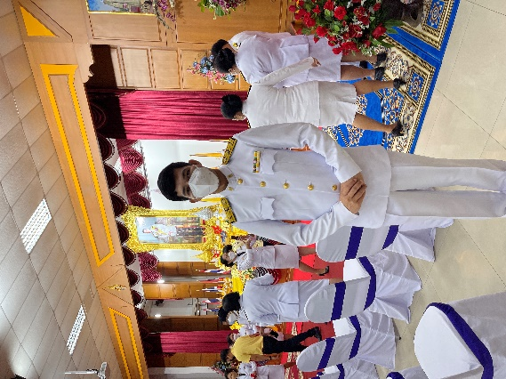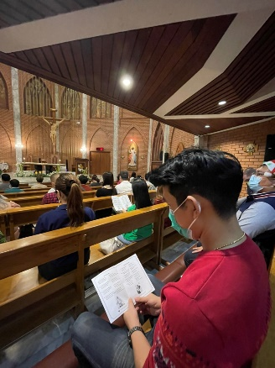
ภาพการเข้าร่วมกิจกรรมสำคัญของชาติ และงานศาสนพิธี

2. มีความซื่อสัตย์ สุจริต มีจิตสำนึกที่ดี มีความรับผิดชอบต่อหน้าที่และต่อผู้เกี่ยวข้องในฐานะข้าราชการครู
และบุคลากรทางการศึกษา
ปฏิบัติหน้าที่ที่ได้รับมอบหมายด้วยการประพฤติตนอยู่ในความซื่อสัตย์สุจริต ไม่แสวงหาประโยชน์ทางราชการมาเป็นของตน ปฏิบัติกิจกรรมทางวิชาการเกี่ยวกับการพัฒนาวิชาชีพครูอยู่เสมอ มีความตั้งใจปฏิบัติงานอย่างเต็มความสามารถ โดยไม่แสวงหาผลประโยชน์ในทางมิชอบแม้เพียงเล็กน้อย พร้อมมีความจริงใจกับ
เพื่อนร่วมงาน โดยจะทำแต่ความดีด้วยความเสียสละ ไม่เห็นแก่ประโยชน์ส่วนตน ทั้งนี้โดยคำนึงถึงเป้าหมาย คุณภาพงาน และผลสัมฤทธิ์ของงานเป็นสำคัญ และยินดีรับฟังข้อเสนอแนะ หรือคำตักเตือนจากเพื่อนร่วมงานเสมอ ร่วมมือกับเพื่อนร่วมประกอบวิชาชีพเพื่อพัฒนาคุณภาพการศึกษาอย่างสร้างสรรค์

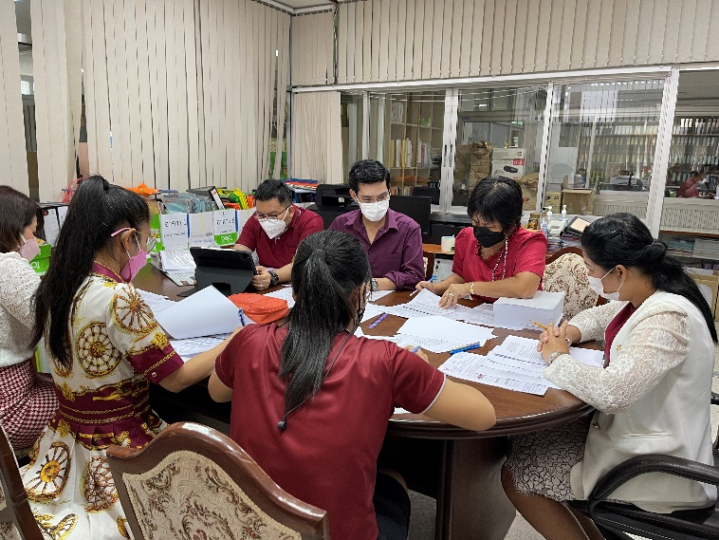
ภาพการประชุมเพื่อวางแผนในการดำเนินการคืนเงินค่าบำรุงการศึกษาในกิจกรรมที่ไม่ได้จัดกิจกรรมเนื่องมาจากการแพร่ระบาดของโรคติดเชื้อไวรัสโคโรนา 2019 สำหรับห้องเรียนพิเศษ ม.ปลาย

3. มีความกล้าคิด กล้าตัดสินใจ กล้าแสดงออก และกระทำในสิ่งที่ถูกต้อง ชอบธรรม
การยึดมั่นในหลักนิติธรรม ยืนหยัด กระทำในสิ่งที่ถูกต้องเป็นธรรมและชอบด้วยกฎหมาย ปฏิบัติตนตามกฎระเบียบของทางราชการมาโดยตลอด เช่น แต่งกายสุภาพเรียบร้อยถูกต้องตามระเบียบของทางราชการ และสถานศึกษา ประพฤติตนเป็นแบบอย่างที่ดีแก่ลูกศิษย์ คณะครูและบุคคลอื่น พร้อมทั้งปฏิบัติตามระเบียบคุรุสภาว่าด้วยจรรยาบรรณของข้าราชการครู การให้บริการแก่นักเรียน ผู้ปกครอง และชุมชน ปฏิบัติอย่างเต็มความสามารถ เช่น การจัดการเรียนการสอน การแนะแนวให้คำปรึกษาแก่นักเรียน การพบผู้ปกครอง
ปฏิบัติงานด้วยความเต็มใจ มุ่งมั่นทำให้ดีที่สุดเท่าที่จะทำได้ เต็มกำลังความสามารถจนกว่างานจะประสบความสำเร็จตามวัตถุประสงค์ที่กำหนดไว้ และได้นำเอาหลักคุณธรรมและจริยธรรมและหลักปฏิบัติของศาสนา ประพฤติตนเป็นแบบอย่างที่ดีแก่ศิษย์ ทั้งกาย วาจา และใจ ได้อบรมสั่งสอนนักเรียนโดยสอดแทรกคุณธรรมจริยธรรมในขณะสอนอย่างสม่ำเสมอ ฝึกให้นักเรียนได้ทำงานร่วมกัน กล้าคิด กล้าพูด กล้าทำ กล้าแสดงออก รู้จักแสดงความคิดเห็น และยอมรับฟังความคิดเห็นของผู้อื่น
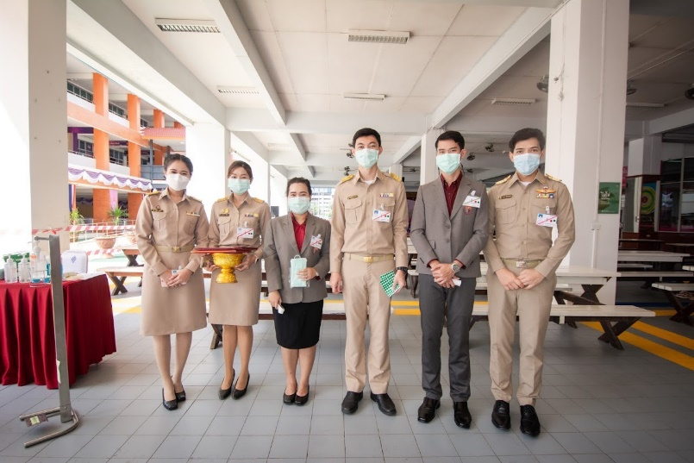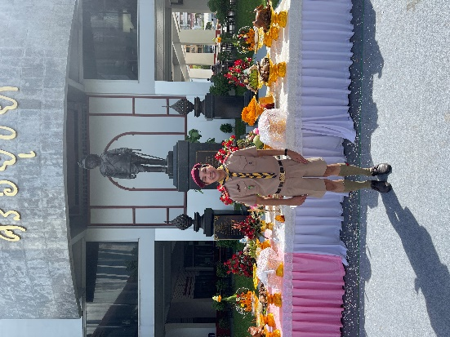
ภาพแสดงการแต่งกายที่สุภาพเรียบร้อยเป็นไปตามระเบียบของทางราชการและนโยบายของโรงเรียน

4. มีจิตอาสา จิตสาธารณะ มุ่งประโยชน์ส่วนรวม โดยไม่คำนึงถึงประโยชน์ส่วนตนหรือพวกพ้อง
ข้าพเจ้าให้ความร่วมมือกับบุคคลอื่น คณะกลุ่มทำงานต่าง ๆ อย่างสร้างสรรค์ โดยเน้นความสำเร็จของงานที่ส่งผลดีต่อโรงเรียน ชุมชน สังคม ประพฤติตนเป็นแบบอย่างที่ดีแก่นักเรียนในด้านการมีจิตอาสา การหวงแหนและช่วยกันรักษาสมบัติของสาธารณะ เช่น โต๊ะ เก้าอี้ และมีส่วนร่วมในการช่วยเหลือนักเรียนหรือผู้อื่นที่ได้รับความเดือดร้อน เช่น การบริจาคเงินช่วยเหลือนักเรียนที่บ้านประสบอัคคีภัย และยึดมั่นในความกตัญญูต่อผู้มีพระคุณ เช่น พิธีแสดงมุทิตาจิตแก่ครูเกษียณอายุราชการ เป็นต้น และมีความจงรักภักดีต่อชาติ ศาสนาและพระมหากษัตริย์ มีจิตอาสา จิตสาธารณะ และมุ่งประโยชน์ส่วนรวม
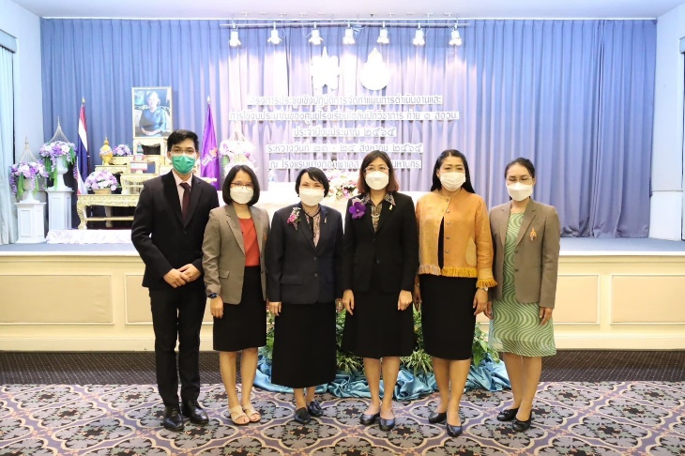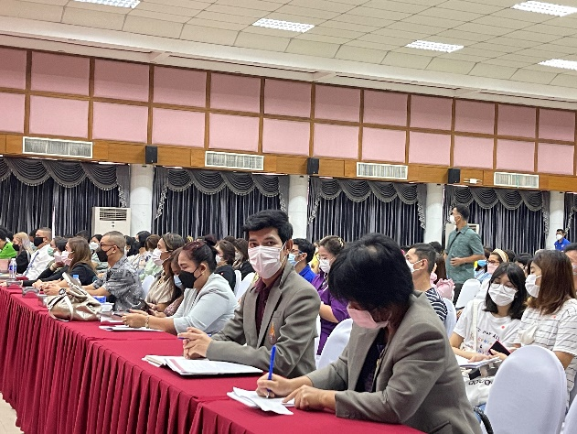
ภาพการเข้าร่วมกิจกรรมการประชุมสามัญประจำปีของสมาคมผู้ปกครองและครูฯ และการร่วมกิจกรรมของทีมงานสมาคมผู้ปกครองและครู โรงเรียนศรีอยุธยา ในพระอุปถัมภ์ฯ เพื่อส่งเสริมการจัดการเรียนศึกษา

5. มุ่งผลสัมฤทธิ์ของงาน มุ่งมั่นในการปฏิบัติงานอย่างเต็มกำลังความสามารถโดยคำนึงถึงคุณภาพการศึกษา
เป็นสำคัญ
มีการร่วมกันกับคณะครูโรงเรียนจัดทำหลักสูตรสถานศึกษา และวิเคราะห์หลักสูตร มีส่วนร่วมในการจัดนิทรรศทางวิชาการของโรงเรียนในทุกปีการศึกษา มีการนำนวัตกรรมด้านการจัดการเรียนการสอนมาใช้อย่างต่อเนื่อง มุ่งผลสัมฤทธิ์ของงาน มุ่งมั่นในการปฏิบัติงานอย่างเต็มกำลังความสามารถโดยคำนึงถึงคุณภาพการศึกษา
เป็นสำคัญ มีการพัฒนาเอกสารประกอบการสอนในรายวิชาที่รับผิดชอบ ศึกษาเนื้อหา หลักสูตรที่มีการเปลี่ยนแปลง ค้นคว้าหาความรู้เพิ่มเติมจากสื่อต่าง ๆ เพื่อนำมาปรับปรุง เพิ่มเติมความรู้ในวิชาที่ตนเองสอน เพื่อนำมาถ่ายทอดให้กับผู้เรียนได้รับทราบ รวมถึงการเข้ารับการอบรมเพื่อรับทราบแนวโน้ม การเปลี่ยนแปลงของวงการวิชาชีพเพื่อนำมาใช้ในการจัดการเรียนการสอน

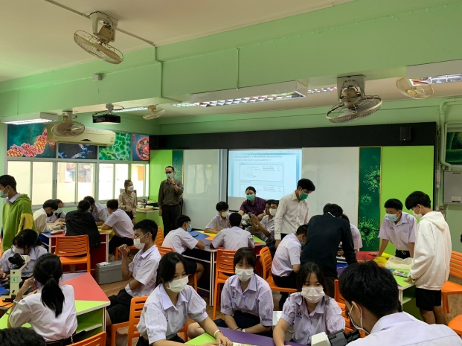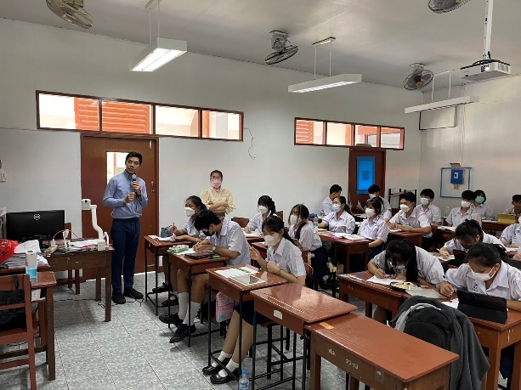
ภาพการใช้กลุ่มกิจกรรม PLC ในการพัฒนาคุณภาพการศึกษา

6. ปฏิบัติหน้าที่อย่างเป็นธรรมและไม่เลือกปฏิบัติ
ปฏิบัติหน้าที่สอนให้ดีที่สุด รวมถึงให้คำปรึกษาในเรื่องส่วนตัว แนะแนวทางอื่น ๆ ให้นักเรียน เช่น การแนะนำการศึกษาต่อ การปฏิบัติตนในสังคม ส่งเสริมการเรียนรู้ผ่านกระบวนการทำงานเพื่อส่งเสริมให้นักเรียนสามารถปรับตัวเข้ากับสังคมได้ ประสานร่วมมือกับนักเรียนในการจัดข้อมูลต่าง ๆ ทั้งนี้โดยนักเรียนทุกคนได้มีส่วนร่วมอย่างแท้จริงและมีความรู้สึกภาคภูมิใจว่าตนเองเป็นส่วนสำคัญของสังคมห้องเรียนและโรงเรียนเพื่อให้นักเรียนได้รับการพัฒนาตามความสามารถ ความถนัดและความสนใจของแต่ละบุคคล

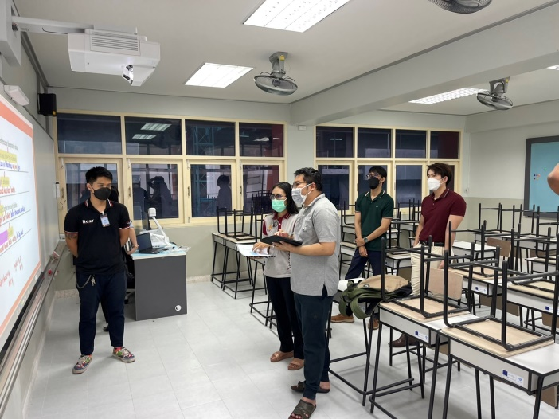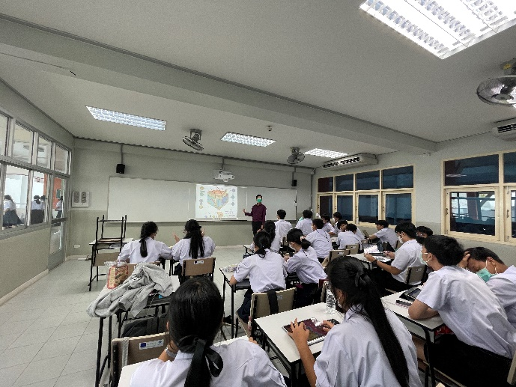
ภาพแสดงการให้ความสำคัญต่อการจัดการเรียนรู้ของผู้เรียนทั้งด้านวิชาการและการพัฒนาทางด้านกายภาพให้มีความพร้อมทั้งด้านเทคโนโลยีและสุขอนามัย
7. ดำรงตนเป็นแบบอย่างที่ดีและรักษาภาพลักษณ์ของข้าราชการครูและบุคลากรทางการศึกษา
การดำรงตนเป็นแบบอย่างที่ดี เหมาะสมกับสถานภาพและตำแหน่งหน้าที่มีความกระตือรือร้นและความขยันหมั่นเพียรในการทำงาน ประพฤติตนเป็นแบบอย่างที่ดี วางตัวได้เหมาะสมกับตำแหน่งหน้าที่การงาน และพยายามใช้เวลาทำงานให้เป็นประโยชน์ต่อนักเรียนในความรับผิดชอบ มีมนุษยสัมพันธ์ที่ดีต่อเพื่อนร่วมงาน ให้ความร่วมมือและมีน้ำใจในการทำงาน ประสานงานให้ความร่วมมือกับเพื่อนร่วมงานและช่วยเหลือตามกำลังความสามารถหรือความถนัด ดำเนินชีวิตด้วยความพอประมาณ ความมีเหตุผล รวมถึงความจำเป็นที่จะต้องมีระบบภูมิคุ้มกันในตัวที่ดี โดยอาศัยความรอบรู้ ความรอบคอบและความระมัดระวังในการดำเนินชีวิต
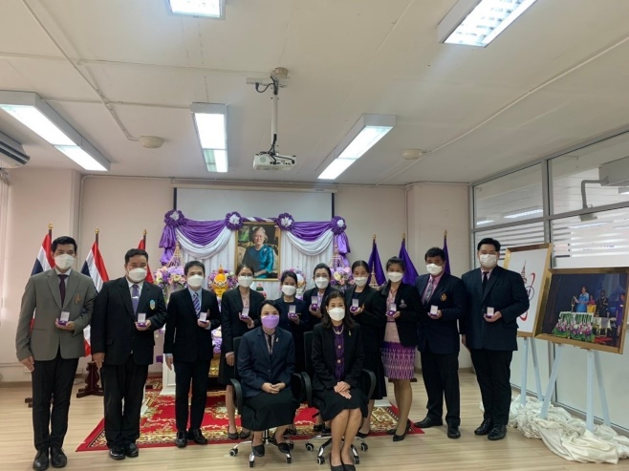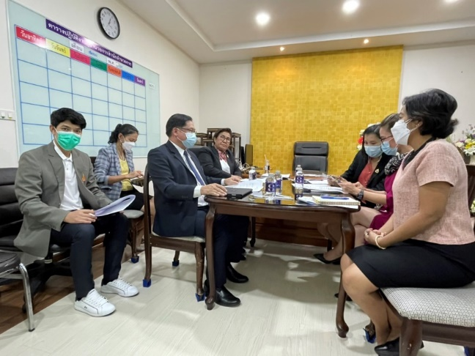
ภาพการเข้ารับเข็มประราชทานตราสัญลักษณ์ สธ. เนื่องจากอุทิศตนต่อการช่วยงานมูลนิธิ สอวน. และภาพการทำงานของหน่วยงานต้นสังกัดในฐานะทีมงานโฆษก สพฐ. เพื่อรักษาภาพลักษณ์ที่ดีขององค์กร

8. เคารพศักดิ์ศรีความเป็นมนุษย์ คำนึงถึงสิทธิเด็ก และยอมรับความแตกต่างของบุคคล
การเอาใจใส่ถ่ายทอดความรู้หรือส่งเสริมแสวงหาความรู้ โดยไม่บิดเบือน ปิดบัง หวังสิ่งที่ตอบแทน
มีความตั้งใจและมุ่งมั่นในการปฏิบัติหน้าที่หลักของตนเองคือการสอน ข้าพเจ้าสามารถถ่ายทอดและเป็นที่ปรึกษาของนักเรียนได้โดยไม่หวังสิ่งตอบแทน นอกจากการที่นักเรียนเข้าใจสามารถนำไปใช้ในการศึกษาเล่าเรียนได้จนประสบความสำเร็จ ส่งเสริมให้นักเรียนสามารถแสวงหาความรู้ได้ด้วยตนเองจากแหล่งการเรียนรู้ที่หลากหลาย เช่น ห้องสมุด บุคคลในครอบครัว บุคคลในชุมชน และเป็นผู้คอยให้คำปรึกษา แนะนำเมื่อนักเรียนไม่เข้าใจหรือมีอุปสรรคในการแสวงหาความรู้ มีความตั้งใจและอุทิศตนในการปฏิบัติหน้าที่เพื่อให้นักเรียนได้รับการพัฒนาตามความสามารถ ความถนัด และความสนใจ เคารพศักดิ์ศรีความเป็นมนุษย์ คำนึงถึงสิทธิเด็ก และยอมรับความแตกต่างของบุคคล ส่งเสริมการเรียนรู้ผ่านกระบวนการทำงานเพื่อส่งเสริมให้นักเรียนสามารถปรับตัวเข้ากับสังคมได้
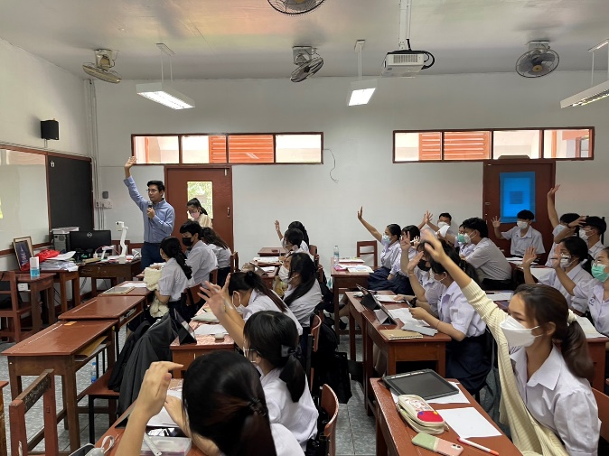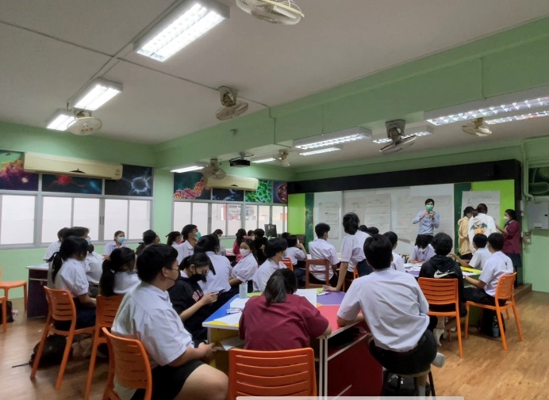
ภาพแสดงการดูแลนักเรียนด้วยความใส่ใจ เปิดโอกาสให้นักเรียนได้แสดงออกทางความคิด และส่งเสริมกระบวนการกลุ่มเพื่อให้นักเรียนปรับตัวอยู่ร่วมกับผู้อื่นได้

9. ยึดถือและปฏิบัติตามจรรยาบรรณของวิชาชีพ
การศึกษาค้นคว้า ริเริ่มสร้างสรรค์ความรู้ใหม่ มาใช้ในการพัฒนางานในวิชาชีพ มีการปรับปรุงและพัฒนาตนเอง พยายามสร้างนิสัยให้รักการเรียนรู้สิ่งใหม่ พยายามคิดค้นหาวิธีการสร้างสรรค์ความรู้ใหม่ ๆ โดยการค้นคว้าหาความรู้เพิ่มเติมอยู่เสมอ ตั้งใจศึกษาหาข้อมูลโดยการค้นคว้าเพื่อนำองค์ความรู้ที่ได้มาพัฒนาการเรียนการสอนต่อไป ศึกษาหาความรู้ วางแผนการพัฒนาตนเองอย่างเป็นระบบ ปฏิบัติหน้าที่ด้วยความรับผิดชอบ ซื่อสัตย์สุจริต ไม่ดูถูกดูหมิ่นหรือเหยียดหยามผู้ร่วมประกอบวิชาชีพ ปฏิบัติตามกฎระเบียบและแบบแผนของทางราชการเสมอมา เห็นความสำคัญของการพัฒนาตนเองอยู่ตลอดเวลา โดยแสวงหาความรู้ด้านการอบรม ศึกษาดูงาน เพื่อเป็นแนวทางในการสอนนักเรียนให้มีผลสัมฤทธิ์สูง มีความรักและความภาคภูมิใจในวิชาชีพ ให้ความรักและเมตตาศิษย์ทุกคนอย่างสม่ำเสมอ โดยให้ความเอาใจใส่ช่วยเหลือนักเรียนในด้านต่าง ๆ เช่น ด้านการเรียน จะส่งเสริมและให้กำลังใจ ให้คำยกย่องชมเชย เป็นการเสริมแรงให้นักเรียนเกิดความประพฤติตนเป็นแบบอย่างที่ดีแก่ศิษย์ทั้งกาย วาจาและใจ ได้อบรมสั่งสอนนักเรียนโดยสอดแทรกคุณธรรมจริยธรรม ฝึกสอนศิษย์ให้กล้าคิด กล้าพูด กล้าทำ กล้าแสดงออก รู้จักแสดงความคิดเห็น และยอมรับฟังความคิดเห็นของผู้อื่น ร่วมกิจกรรมที่โรงเรียนหรือองค์กรจัดขึ้นสร้างสรรค์ ปฏิบัติกิจกรรมต่าง ๆ ร่วมกับเพื่อนร่วมงานด้วยความเต็มใจเพื่อให้บรรลุเป้าหมายของสถานศึกษา

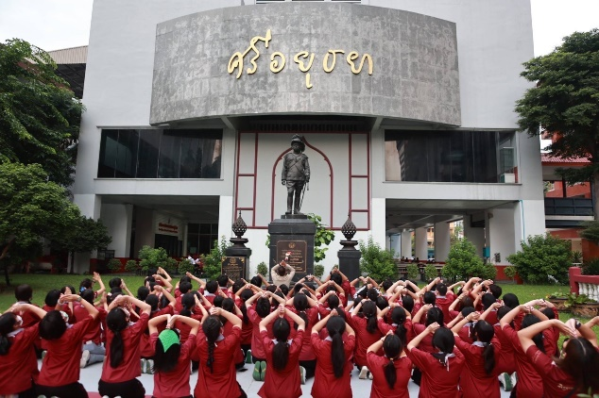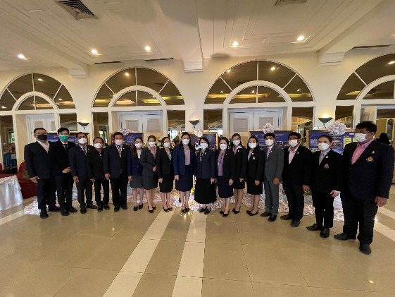
ภาพแสดงการปฏิบัติตนอย่างสอดคล้องกับจรรยาบรรณวิชาชีพ รักและภูมิใจในวิชาชีพ ให้ความเคารพต่อวัฒนธรรมองค์และวิชาชีพ ตลอดจนร่วมกิจกรรมทางวิชาการกับหน่วยงานต้นสังกัดเพื่อสนับสนุนการพัฒนาวิชาชีพครู

10. มีวินัยและการรักษาวินัย
การมีวินัยในตนเอง ยอมรับและถือปฏิบัติตามกฎกติกา มารยาท ขนบธรรมเนียมและแบบแผนอันดีงามของสังคมตระหนักถึงการปฏิบัติตนให้เป็นผู้มีวินัยในตนเองประพฤติและปฏิบัติตนตามระเบียบวินัยข้าราชการครูและบุคลากรทางการศึกษา รวมทั้งปฏิบัติตามกฎระเบียบวินัยของโรงเรียน ปฏิบัติหน้าที่ราชการที่ได้รับมอบหมายอย่างเต็มความสามารถ การปฏิบัติตนตามระเบียบและแนวปฏิบัติตามที่สถานศึกษากำหนด ทำงานที่ได้รับมอบหมายจนประสบความสำเร็จ แต่งกายเรียบร้อยอย่างถูกต้องตามกาลเทศะในสถานการณ์ต่าง ๆ มีมารยาทดีและมีสัมมาคารวะ ปฏิบัติหน้าที่การสอนครบถ้วนและเต็มเวลาที่ได้รับมอบหมาย ปฏิบัติหน้าที่เวรประจำวัน เวรวันหยุดราชการ หรือเวรดูแลนักเรียนอื่นๆ ที่ได้รับมอบหมายอย่างเต็มเวลาและด้วยความตั้งใจ
การรักษาและเสริมสร้างวินัยในตำแหน่งหน้าที่ราชการ การปฏิบัติตามกฎหมายระเบียบแบบแผนของทางราชการยึดมั่นในคุณธรรม จริยธรรม ปฏิบัติงานเกี่ยวกับการจัดการเรียนการสอน และส่งเสริมการเรียนรู้ของผู้เรียนด้วยวิธีการที่หลากหลาย โดยเน้นผู้เรียนเป็นสำคัญ ปฏิบัติงานวิชาการของสถานศึกษาโดยยึดตามระเบียบการครองตนจะยึดหลักความถูกต้องเป็นธรรม ประสานความร่วมมือกับผู้เรียน ผู้ปกครอง และชุมชนเพื่อร่วมกันพัฒนาผู้เรียนและเสียสละเพื่อส่วนรวม
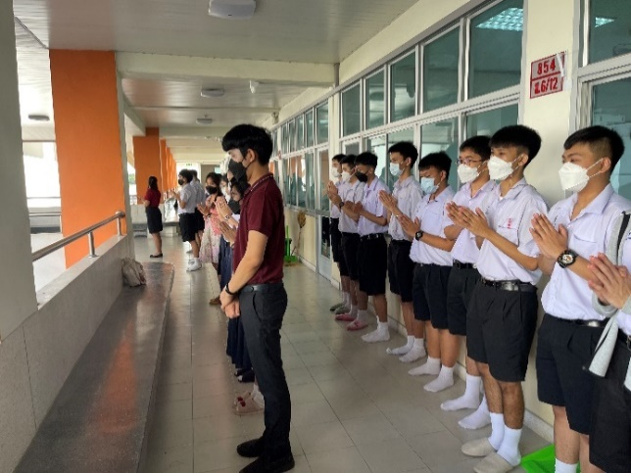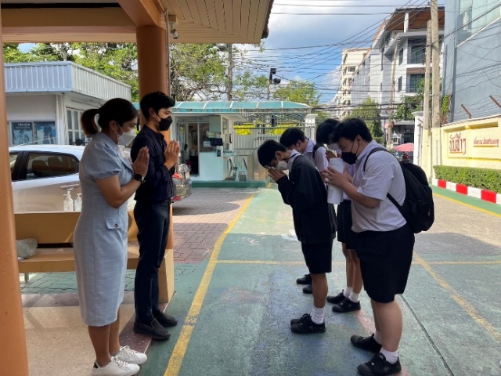
ภาพการปฏิบัติหน้าที่ดูแลนักเรียนด้วยตั้งใจ มีวินัย ในทุกกิจกรรม
การรับรองของตนเอง
ขอรับรองว่าเป็นข้อมูลตามรายงานของข้าพเจ้าถูกต้องตรงและความเป็นจริง

ลงชื่อ................................................ ผู้รายงาน
(นายธนากร จันทนากร)
ตำแหน่ง ครู
วันที่ ................. เดือน ....................... พ.ศ. ................

การรับรองของตนเอง
ขอรับรองว่าข้อมูลตามรายงานของข้าพเจ้าเป็นความจริงทุกประการ

ลงชื่อ................................................ ผู้รายงาน
(นายธนากร จันทนากร)
ตำแหน่ง ครู
วันที่ ................. เดือน ....................... พ.ศ. ................

บันทึกความเห็นของหัวหน้ากลุ่มสาระการเรียนรู้/หัวหน้ากิจกรรมพัฒนาผู้เรียน
ขอรับรองว่า รายงาน/ข้อมูล/เอกสารดังแนบ สอดคล้องและเป็นความจริงทุกประการ
จุดเด่น
…………………………………………………………………………………………………………............……………………………………………….
……………………………………………………………………………………………………............…………………................……………………
จุดที่ควรพัฒนา/ปรับปรุง
…………………………………………………………………………………………………………............……………………………………………….
……………………………………………………………………………………………………............…………………................……………………
ลงชื่อ.............................................................
(..........................................................)
หัวหน้ากลุ่มสาระการเรียนรู้
............../............./.............

บันทึกความเห็นของรองผู้อำนวยการกลุ่มบริหารงานบุคคล
…………………………………………………………………………………………………………............……………………………………………….
……………………………………………………………………………………………………............…………………................……………………
ลงชื่อ.............................................................
(นายอาทิตย์ ศรีแก้ว)
รองผู้อำนวยการกลุ่มบริหารงานบุคคล
............../............./.............

บันทึกความเห็นของรองผู้อำนวยการกลุ่มบริหารวิชาการ
…………………………………………………………………………………………………………............……………………………………………….
……………………………………………………………………………………………………............…………………................……………………
ลงชื่อ.............................................................
(นางอมรา คุ้มจันอัด)
รองผู้อำนวยการกลุ่มบริหารวิชาการ
............../............./.............

บันทึกความเห็นของผู้อำนวยการโรงเรียน
…………………………………………………………………………………………………………............……………………………………………….
……………………………………………………………………………………………………............…………………................……………………

ลงชื่อ.............................................................
(นายกิตติศักดิ์ สมพล)
ผู้อำนวยการโรงเรียนศรีอยุธยา ในพระอุปถัมภ์ฯ
............../............./.............

